**STATICSTICS-2 INCLASS NOTES**

**12.06.2021**

Elinizdeki data seti size yetmiyorsa başka bir data setini ona eklemek zorunda kalırsınız. Bazen mevcut olandan çok daha fazla dataya ihtiyaç duyabilirsiniz. Buna ilaveler datalar gerekecektir.

Her şey sayısal. Her türlü toplama çıkarma bölme yapabiliriz. Ama interval olursa bunu yapamam. P değeri duvar gibi önüme bir engel olarak çıkıyorsa onunla savaşmam uzlaşırım. Datalarla upgrade yapamazsın ama downgrade yapabilirsin. Pes etmeden, bu data çöp, işime yaramaz demeyin üzerinde çalışın cebelleşin.

Veri bilimsici olarak;

Değişkenler dediğimiz zaman biz sütunlara bakacağız.

Fakat datanın kendisine geldiğimizde her bir satır benim için datadır.

Movie olarak tek bir sütun bilgi olsaydı yani tek bir değişken olsaydı buna unidata uni veri denir

Birden fazla attribute yani birden fazla değişken (sütun) olsaydı buna multiple data denir

Ordinal dediğimizde bunları birbiri arasında kıyaslayabilirim. İşleme tabi tutamam.

Interval dan bahsediyorsak çarpma bölme yapamıyoruz yalnızca toplama çıkartma yapabiliyoruz.

Mutlak sıfırın olduğu yerde iki rakam arasındaki fark aynıdır. Ama mutlak sıfırın olmadığı yerde iki rakam arasındaki fark her zaman aynı değildir. 40 derece sıcaklık 20 derecenin 2 katı olmayabilir.

Nominal seviyeden ratio ölçüm düzeyleri var. En üst düzeydeki ratio datayı çalışırız. P vaule ile karşılaştığıjmızda stop etmemeliyiz. Bu veriyi downgrade edersiniz ve çalışmaya devam edersiniz. Bazen de sayısal değerler azdır. Ratio olarak çalışmamıza fazla müsaade etmez bu durumda da değeri downgrade ederek (mesela bazen null-not null a bile çevrilebilir) yola devam ederiz.

Tablonun içine girdiğimizde her bir sütun benim için bir değişkendir, attribute tır, variable, feature dır.

Her bir satır observation dır, keys tir, data dır.

Bazen variable’ı sütun, attribute’ı satır olarak anlatırlar. Görürsen kafan karışmasın.

Datalarımızı en genel anlamda Numeric ve Categorical olarak adlandırıyoruz.

Bunlar kendi içlerinde Numeric: Continuous/Discrete ve Categorical : Ordinal/Nominal olarak

Önce datanın tipini belirlemem lazım ondan sonra data analiz metoduna karar vericem. Önce datanın tipini belirlemem lazım ondan sonra grafik tipine karar vereceğim. Bu yüzden data tipi önemlidir.

Continuous, iki değer arasında sonsuz değer olabiliyorsa buna continuous data denir.

Nominalde sadece clasification yapıyoruz. Ordinalde hem clasification hem de sıralama yapıyoruz.

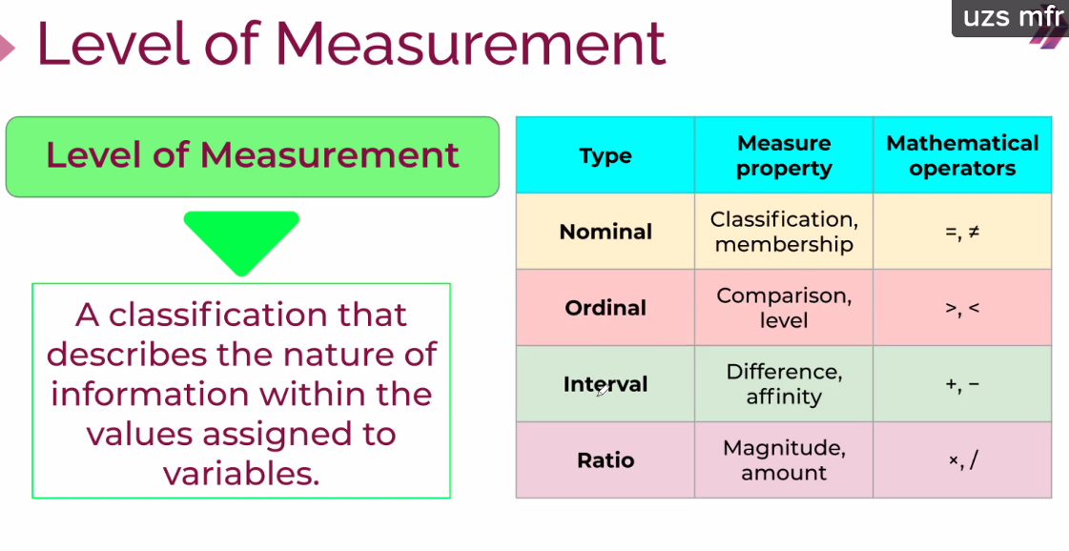

Hiyerarşiyi göz önüne aldığında Nominal’den Ratioaya kadar downgrade edebilirim. Ama Ratio’dan Nominal’e hiçbir zaman downgrade edemem. (Bunun nedenini tekrar izleyerek buraya yaz)

Interval’da toplama çıkartma yapamıyorum. Çünkü değerler arasında bir oran yok. Toplama çarpma işlemi yapacaksam bu değer mutlaka Ratio olmalı.

**Graphical Representation of Data**

Aklımıza binlerce milyonlarca kelimeyi bir araya getirmek (bir resimde, bir haritada resmetmek ) gelir.

Büyük resmi özetleyip tek bir resimde görebilmektir.

Datayı ele aldığım zaman bu datadaki paternin ne olduğunu görmem gerekir.

Paterni kategorik datalarda bile görebiliriz.

Orta noktanın her iki tarafındaki eşit dağılımdaki paterni gördük. Mean perfect ise data tam ortadan ikiye bölünmüş (simetrik)tir.

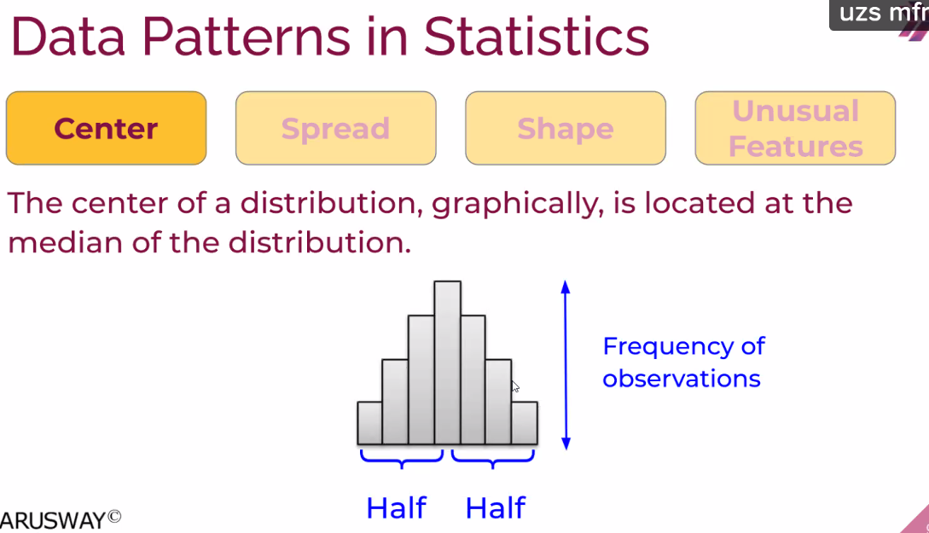

Aşağıda mean ve median aynı fakat datamız farklı. Narrow distr.da bu öyle bir veri ki, bazı değerlerde fazla miktarda veri çıkmış diyebiliriz.

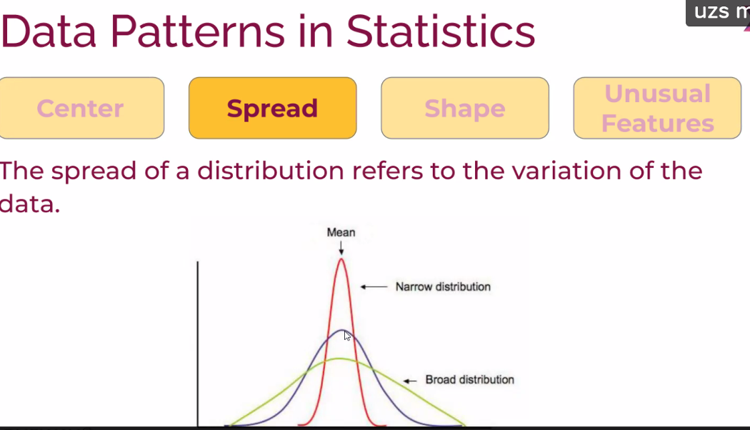

Simetrik deyince mean’in sağındaki değerlerin özellikleri ile solundaki değerlerin eşit dağıldığı diyebiliriz.

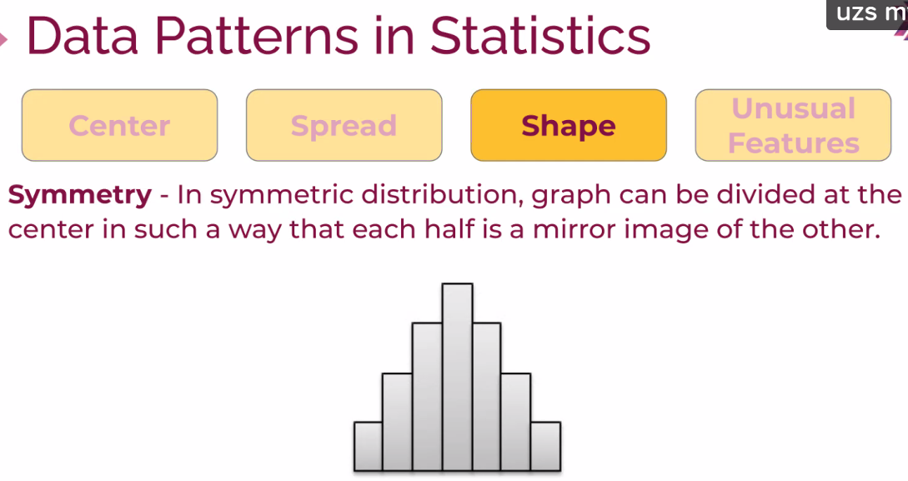

Soldaki grafikte kuyruk sağda kaldı denir. Sağdaki grafikte de iki pik değeri görüyoruz.

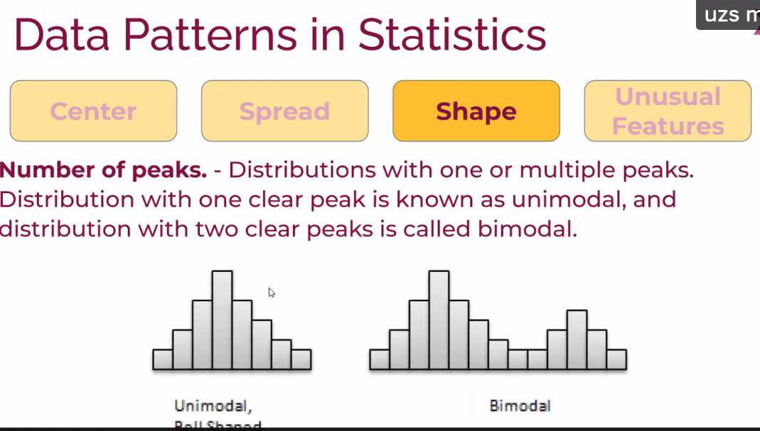

Skewness dediğimizde elimizdeki dağılımın her zaman kuyruğuna bakmamız lazım. Soldaki grafikte kuyruk sağda kalmış. Buna skewed right ya da positive skewed denir. Diğerinde ise skewed left ya da negative skewed denir. (x ekseninde sağ taraf artı sol taraf eksidir)

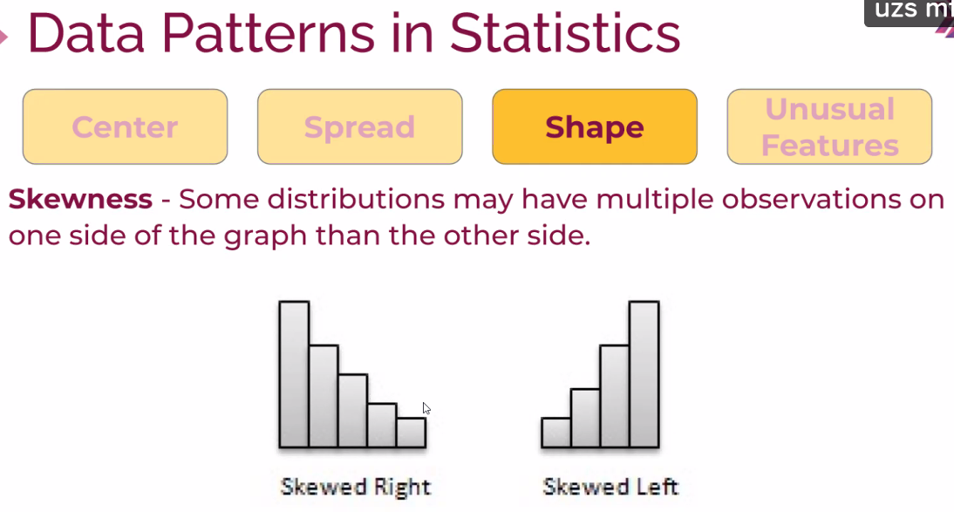

Burda kuyruk sağa uzanmış demek ki pozitif skewed. Ya da right skewed.

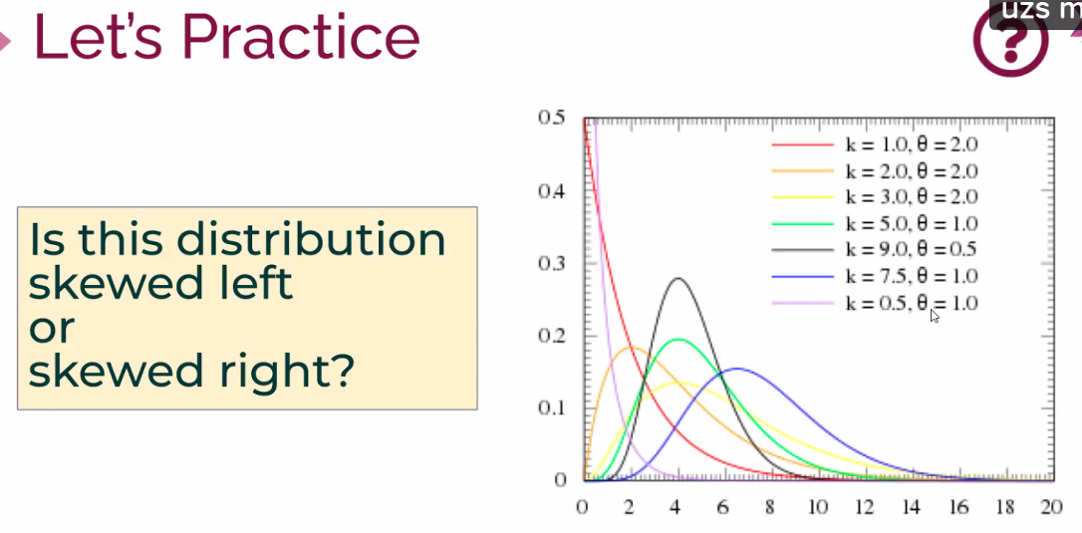

Ortadaki düz gün gibi gözüken siyah çan eğrisine dikkatli bakınca kuyruğunun sağa olduğunu görürüz.

Dağılım, karşılaştığınız veriyi anlamak ve istatistiğe yelken açmak için gerekli.

Bazen istenen bir dağılım bulamayabilirsin. Bu durumda benzetme yoluyla dağılımı doğru bir distibution elde edersin ve devam edersin.

Mean median aynı olmasına rağmen yukardan aşağıda basık 3 veri dağılımım var. Aşağıda doğru basıklık artıyor. -1 ile +1 arasında bir Kurtosis değerinde çalışıyoruz. Kurtosis basıklığı temsil ediyor.

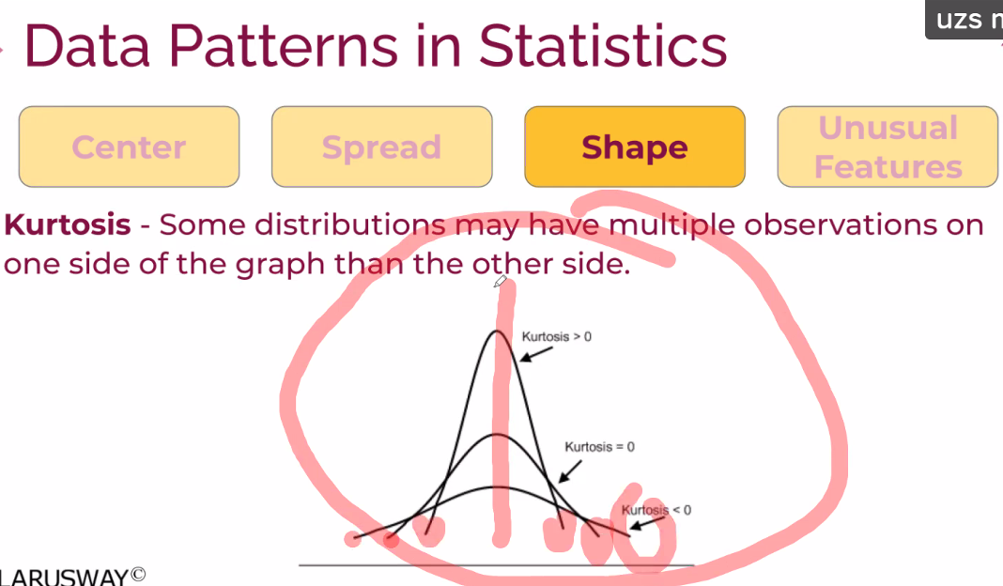

Yazı ve tura attığımda mesela 500 defa da denesem 1 milyon defa da denesem ihtimali ½ olacağından karşıma bu şekil çıkacaktır.

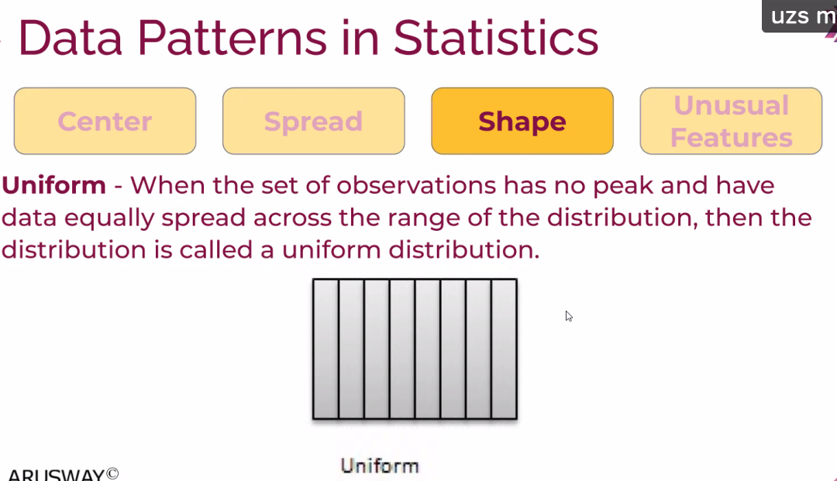

Bazen böyle değişik bir dağılım görebilirsin. Hatta 2’den fazla bile dağılım görülebilir.

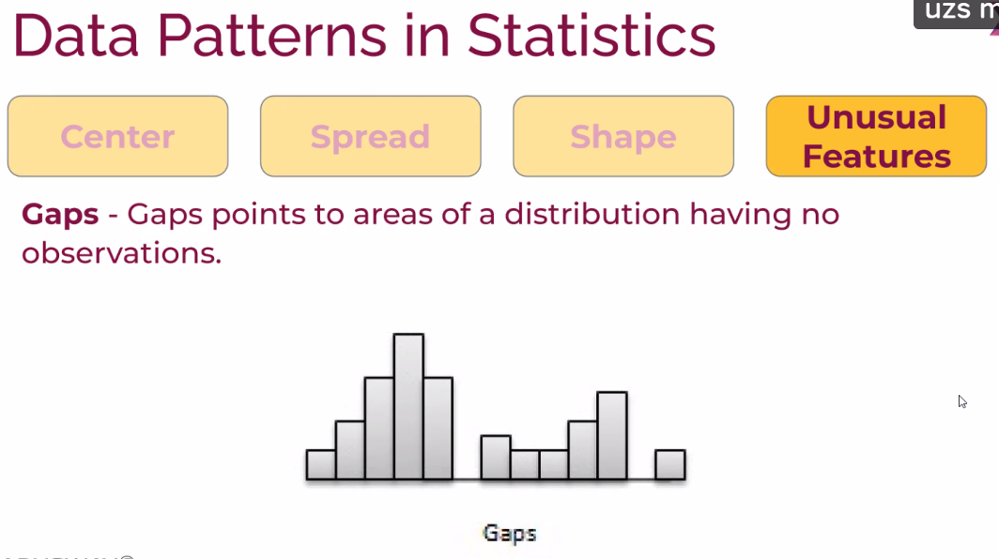

Değerlerin çoğu normal dağılıyor ama birkaç değer ayrık otu gibi ayrı kalıyor. Multiple seviyesinde variablelarım var multiple regressiondan devam edebilirim derim ama verimizde outlier varsa multiple regression buna karşı hassastır dolayısıyla multiple kullanmak doğru olmaz.

Outlierlarla yaşamak kaçınılmazsa çıkarılmayabilir. Ya da çok ayrık olan outlier ı atarsın çok da eksrem derecede ayrık olmayanları hesaba katabilirsin.

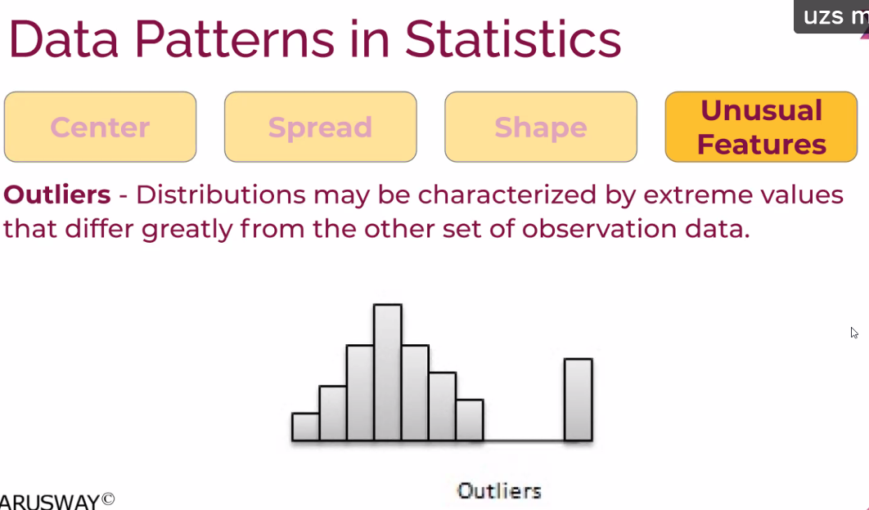

Birincide ortadan ikiye ayırdığımda soldaki pointlerin karakteristiği ile sağdakilerinki aynı olduğunu görüyoruz. Buna symmetric diyoruz.

İkincide kuyruk sağ tarafta yani bu positive skewed. Hemen altındakinin kuyruğu sola doğru, değeri negative olmasa da azalan değere doğru olduğundan buna negative skewed denir.

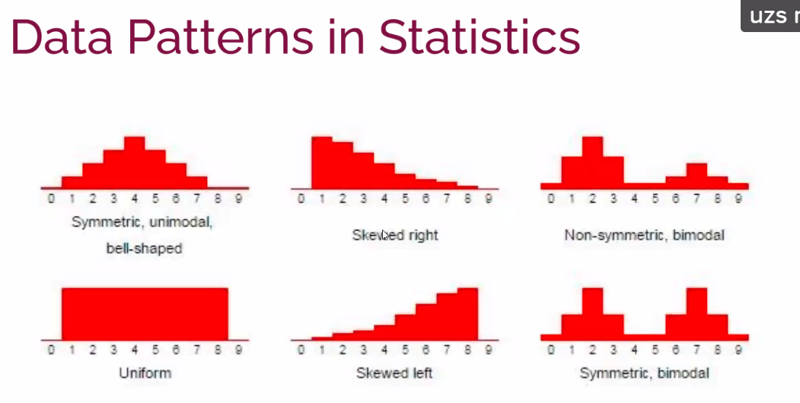

**Doğrusal Regresyon** : İstatistikte doğrusal regresyon, bir skaler yanıt ile bir veya daha fazla açıklayıcı değişken arasındaki ilişkiyi modellemeye yönelik doğrusal bir yaklaşımdır. Bir açıklayıcı değişkenin durumuna basit doğrusal regresyon denir; birden fazlası için süreç çoklu doğrusal regresyon olarak adlandırılır.

Öğrencilerin boyları ile ilgili bir grafiğimiz var. Bu grafiğe Histogram tipi grafik denir. Sadece histogram grafiğa bakarak normal dağılımdır veya değildir demek yanlış olabilir. Histogram bize probability i vermez. Aşağıdaki grafiğe bakarak bunun bir left skewed yani negative skewed olduğunu söyleyebiliriz.

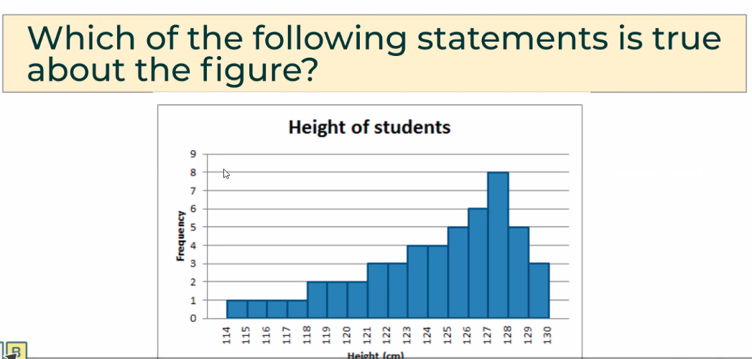

Frekans, benim datamın içinde bir değerden kaç tane olduğunu soruyorsam burda frekastan bahsediyorumdur. Bu value ne kadar sıklıkla datanın içinde geçiyorsa buna Relative Frequencydir.

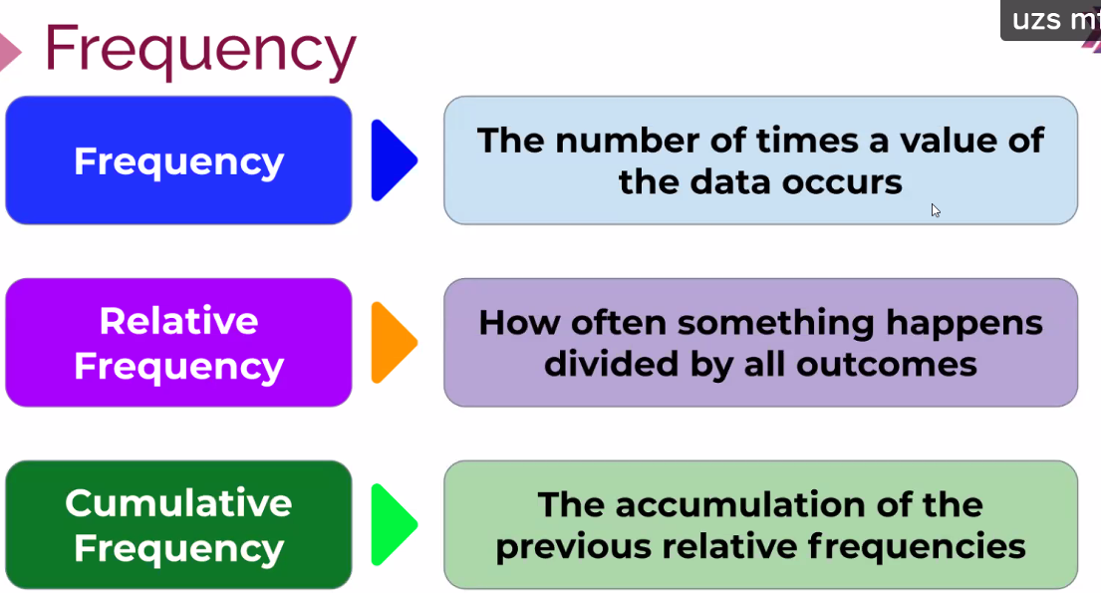

Çalıştığınız yerde bir data seti ile karşılaşıyorsanız bunun bir data dictionary si var mı diye sorabilirsiniz. Bu analiz ederken fayda sağlar.

Aşağıda 6 ve 5 değerlerinin çok olduğunu görebiliyoruz. Tüm bu değerleri histogramda gösterebiliriz. Ama bu normal dağılımdır veya normal dağılım değildir diyebilmemiz için bunu hesaplayıp bakmamız lazım. Histograma bakarak veya aşağıdaki tabloya bakarak bunu söyleyemeyiz.

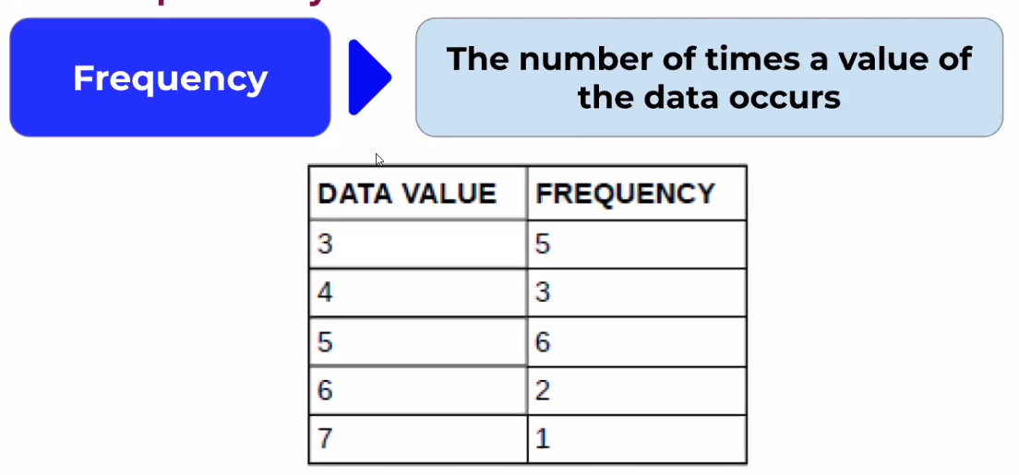

Relative Freq., “How often” sorusunun cevabıdır. Orneğin 5 değerine bakalım. Bundan 6 tane var. Toplam 20 değerim olduğu için bunun Relative Frequency 6/20 ya da 0,30’dur.

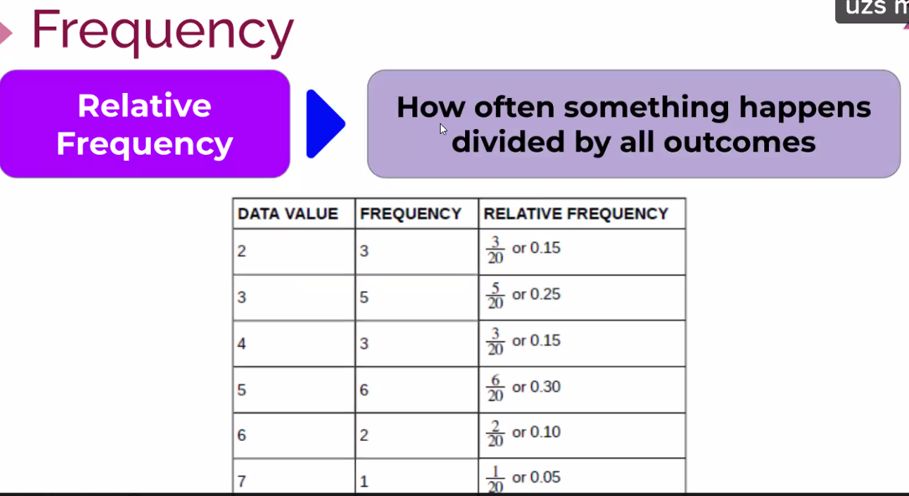

3ten 5 tane var yani rel.freq. 5/20 yani 0.25 ama cumulative relative freq. 0.15+0.25 çünkü 2 ve 3’lerin toplam tekrar değeri 0.4 tır(%40). Aşağıya doğru toplayarak gidiyoruz. Değerlerim bittiğinde toplam 1’i bulmam lazım.

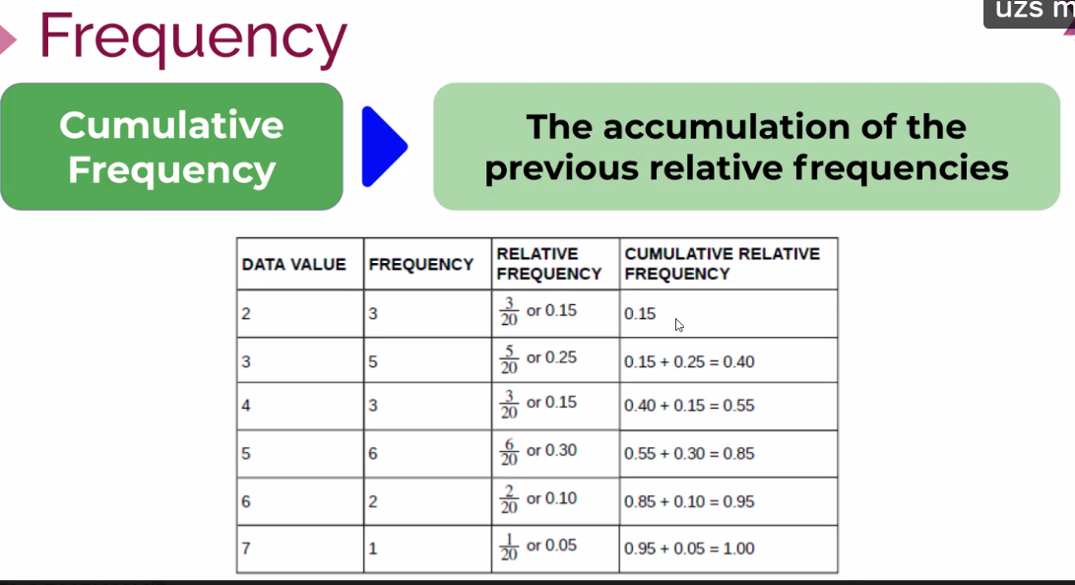

Burada Degree of agreement’in “Ordinal” bir veri tipi olduğunu anlıyoruz. Stronly agree de 20 değerim var. Toplam 100 kişiden cevap aldığım için üzerinde çalıştığım sınıfta strongly agree %20 Relative Freq.a sahiptir. Agree somewhat ise 0.3 tür. Cumulative freq.a gelince 0.5 olur. Yani patron agree somewhat olanların oranını sorarsa ona 0.5 cevabını vermemiz lazım. Çünkü agree somewhat ın içinde strongly agree olanlar da var. Patronu strongly agree şu kadar agree somewhat şu kadar deyip rakamlara boğmamak gerek. Fakat “Not Sure” a baktığında bunun cevabını verirken cumulative freq.ını söylemen hatalı olacaktır. (Duruma göre davranacağız)

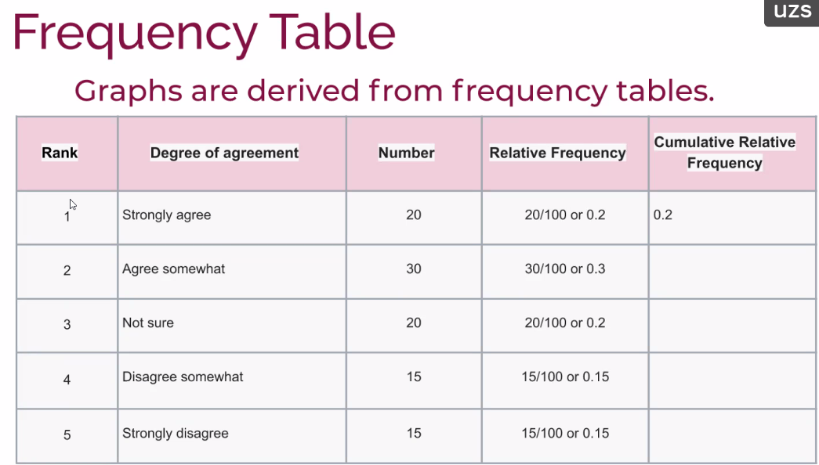

2 yıl yaşayanlardan 3 kişi var. Relative freq. 3/19. Fakat sorulduğunda 12 yıl yaşayanların oranını cumulative olarak vermen gerekir yani 12 yıla kadar yaşayanların toplamını vermelisin. (burada 12 yıl dahildir.)

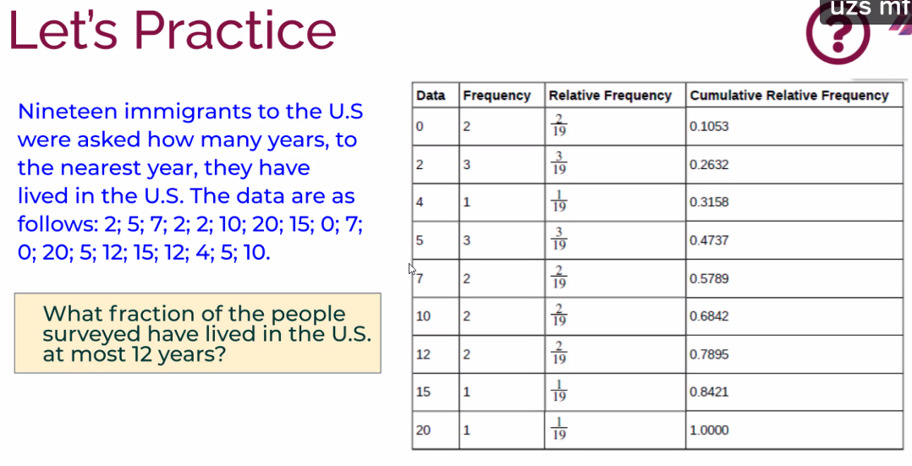

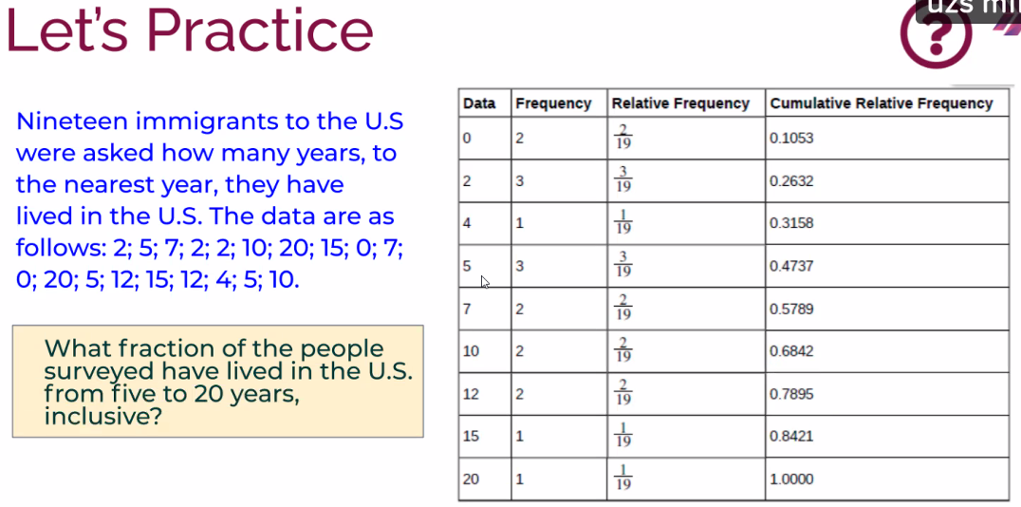

Data tipini belirledikten sonra data tipine göre en doğru grafiğe karar vermeliyiz. Yoksa grafiğe baktığımıza kafa karışıklığına yol açabiliriz. **Sadelik içinde derinlik** düzleminde kalmalısın. En sade içerisinde en derin bilgiyi verebilmek idealidir.

Kategorik datalarda pie chart tercih ediliyor. Ama fazla sayıda değişken varsa bu durumda pie chart tercih edilmez. (pastanın çok fazla dilimlendiğini düşün. Görsel olarak karışıklığa neden olacaktır)

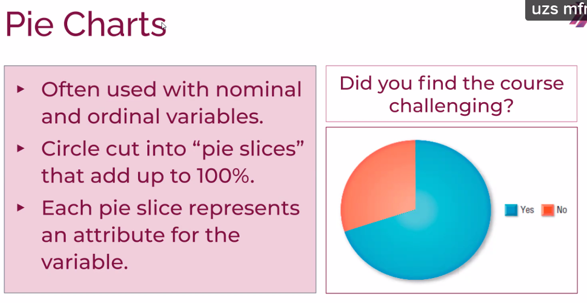

Aşağıdaki bilgileri pie chartta göstereceksem. Çocuğun aktivitelere harcadığı saatleri 24 saatte göre oranlayıp bir alttaki tablodaki gibi veriler elde ederek pie charta öyle aktarıyorum.

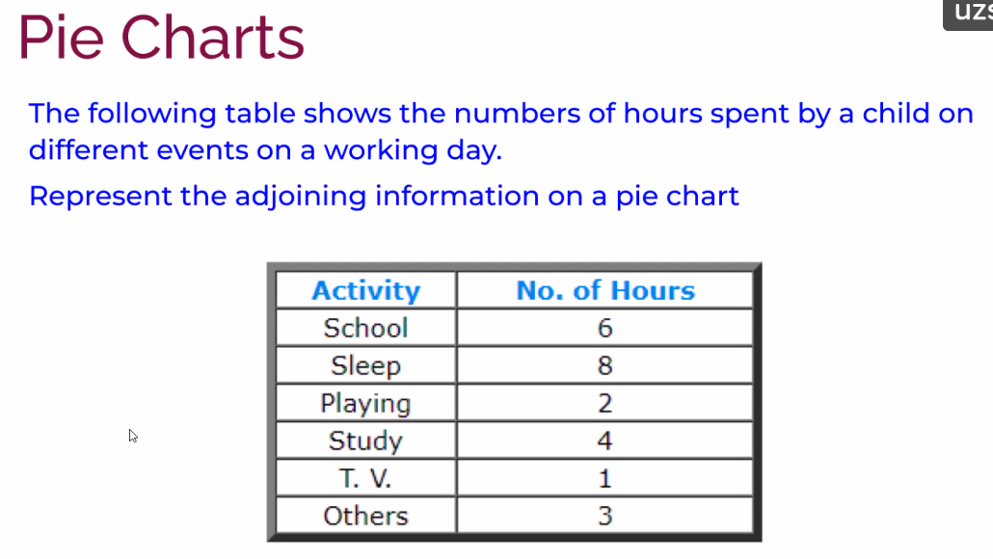

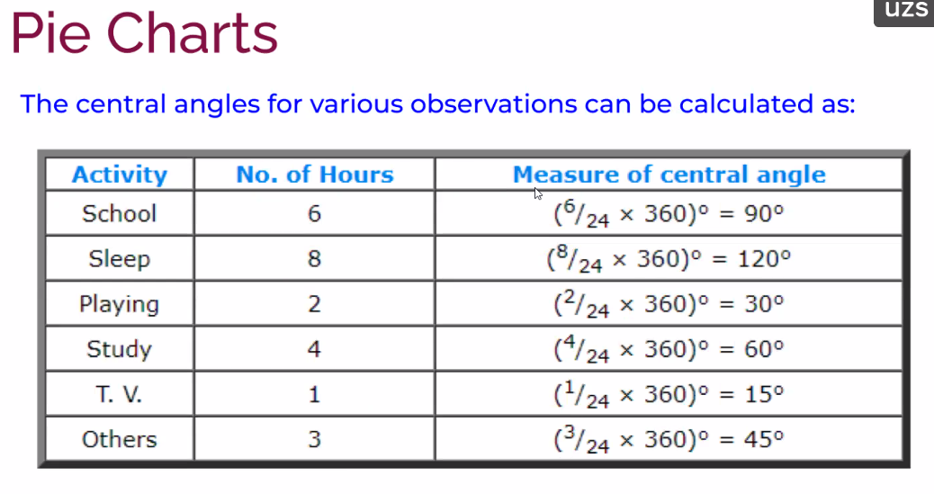

Bu çocuk zamanının yüzde 33’ünü uyuyarak geçiriyor, yüzde 25 ini okulda geçiriyor. Ama bazen de kıyaslamalı veriler gerekebilir. Bu çocuk gününün tv izleme saatleri ile ders çalışma oranları aşağı yukarı birbirine yakın. Buna “insight” denir

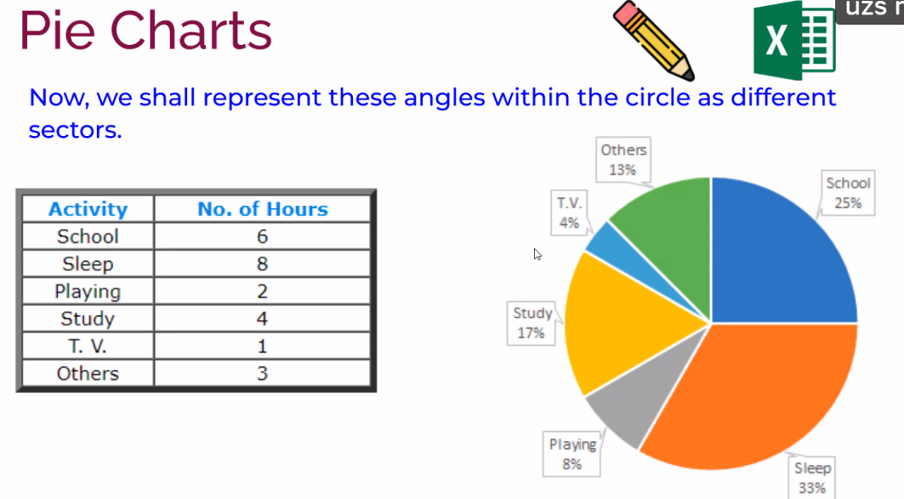

Bazen de kafa karıştırmamak için aşağıdaki gibi sadeleştirirsin.

TV ve diğerleri gibi.

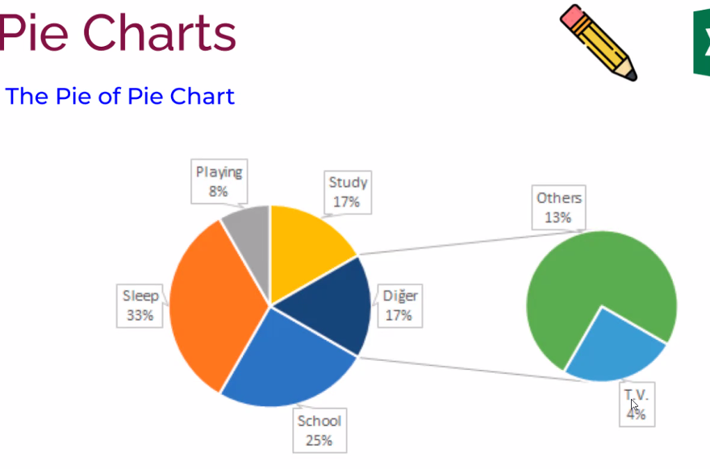

Bu oranları 24 ile çarparsan aktivitelere kaçar saat ayırdığını bulursun.

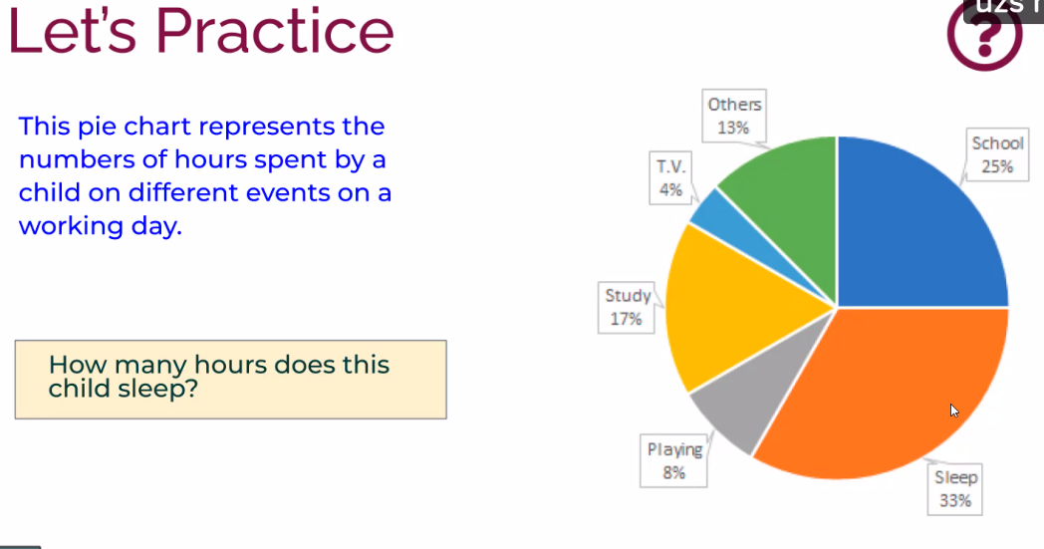

Bar Chart’ları Data Science’ta Pie chartlardan daha yoğun şekilde kullanırız.

Çoğunlukla yılla ilgili verilerle çalışırken BAR grafiği kullanırız.

Relative freq. bakmak istersem toplam frekansı 10+8+2 = 20.

Katılımcıların 10/20 = %50 si bunun very important olduğunu düşünüyor deriz.

Katılımcıların 10+8 = 18/20 si önemli olduğunu söylüyor deriz. Yani burda cumulative freq. kullanmamız gerekir.

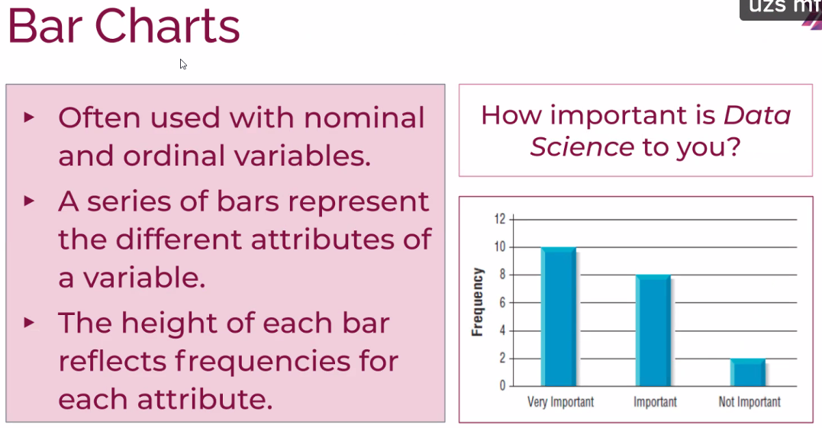

Kategorik değişkenlerim var ve hepsi nominal, hiç birinin birbirine üstünlüğü yok.

Ama 1e7’ye dikkat et. Soldaki değerleri 1milyon ile çarpıyoruz. Yani bu değerler 1 milyona bölünmüş hali. Bu sayede sadeleşme yapmış ve sadelik içinde bir derinliği yakamış olduk.

Ocean’a baktığında burdaki data diğerlerine göre çok küçük. Dolayısıyla bu sadeleştirme ile bu data bu grafikte okunamıyor. Bu durumda grafiğin skalasını değiştirmemiz gerekecek.

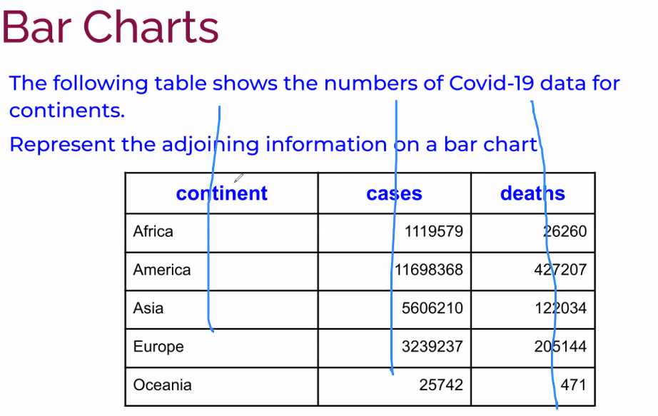

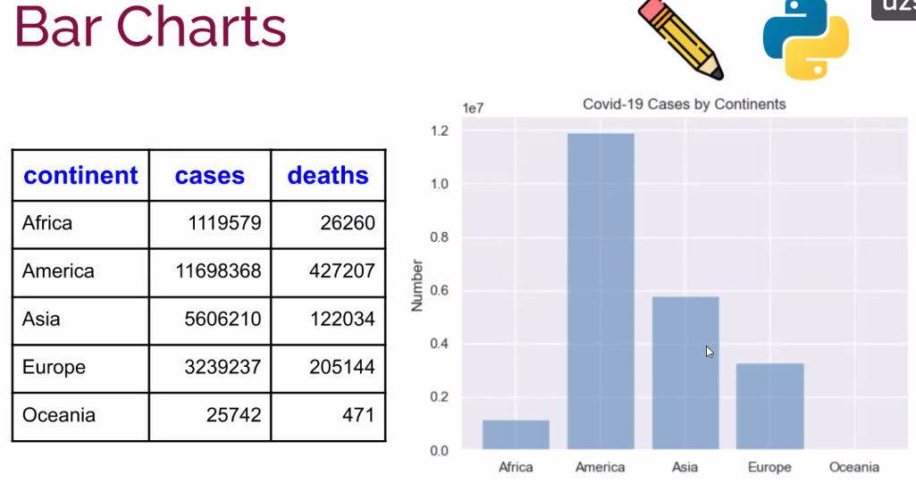

Ölüm sayılarıyla ilgilenen bir grafik.

Burada milyonlarla değil binlerle çalıştığım için burada sadeleştirmeye gerek duyulmamış.

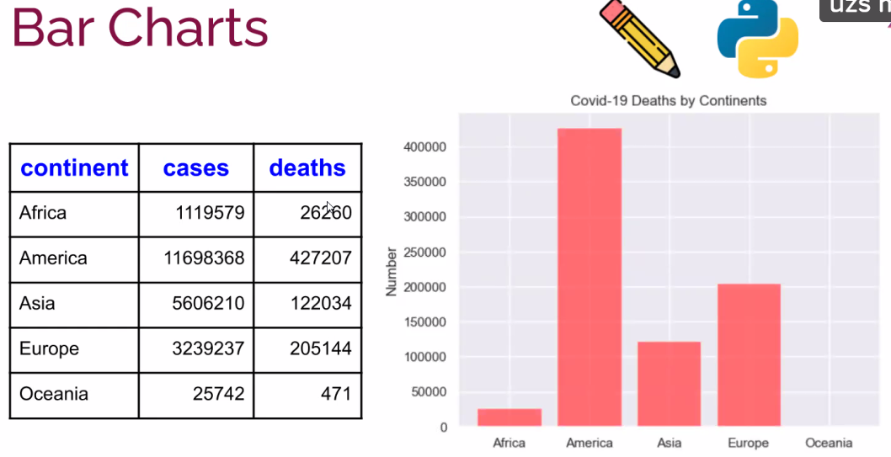

ÖNEMLİ HUSULAR

Grafiğin ambalajlı/ janjanlı olmaması..

Tablodaki tüm değerlerin grafikte bulunması..

Y eksinindeki değerlerin gözükebilmesi için skalanın doğru ayarlanması..

1 milyon başına düşen case miktarını gösteren grafik.

Normalde sadece sayıya baksak (absolute value olarak baksak) Amerika’da vaka durumun daha vahim olduğu yanılgısına düşebiliriz.

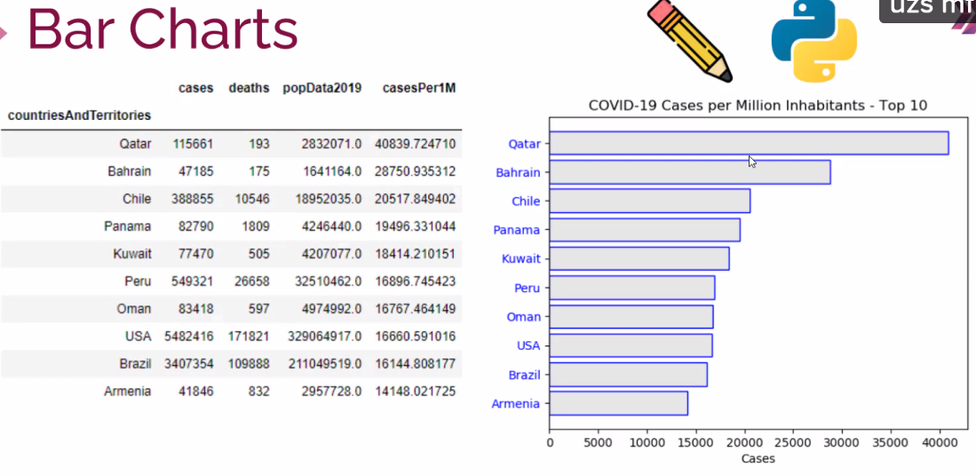

Ölümlü vakaların ülkelere dağılımına baktığımızda durumun daha da değiştiğini görüyoruz.

Belçika’da durumun çok daha vahim olduğu sonucu karşımıza çıkıyor.

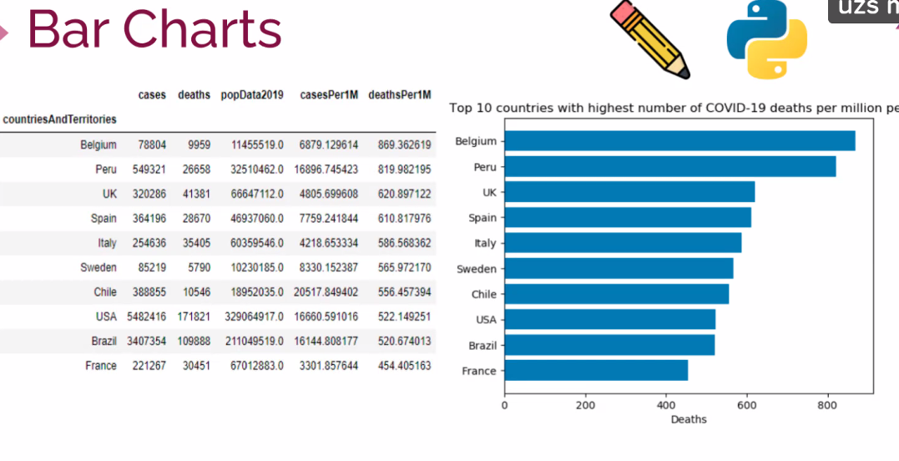

Burada United Airlines ve American Airline’ın çok şikayet aldığına dikkat edip bunları tercih etmeyeyim dersek yanlış sonuca ulaşmış olabiliriz. Burada verileri oranlamamız gerekiyor. Toplam yolcu sayısına da bakmak lazım.

Toplam yolcu sayısı az olan havayolu şirketinin aldığı şikayet adedinin de az olması normaldir.

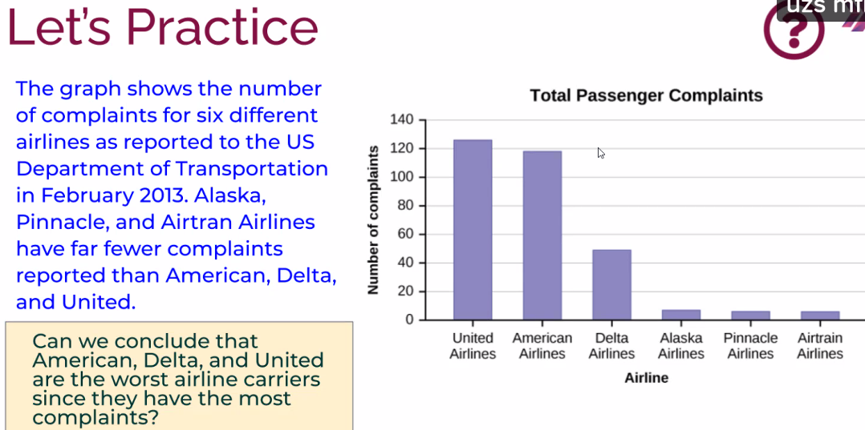

Tablolara biraz da şüpheci bakmak lazım. Bu pozitif manada şüpheciliktir.

En kritik kısım Bining ksımına karar vermek.

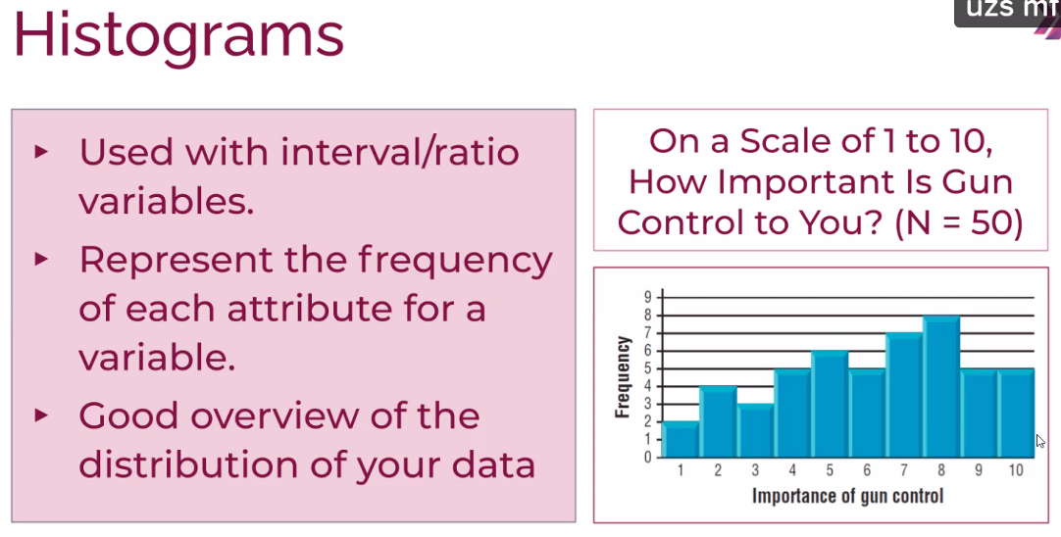

Histogramla Bar grafik arasındaki farklar:

Histogramda boşluklar yoktur bar grafikte vardır.

Histogramda değerlerin yerlerini kesinlikle değiştiremezsin. Bar grafikte sort edip yerlerini değiştirebilirsin.

Histogramlar numerik değerler için Barlar kategorik değerler için..

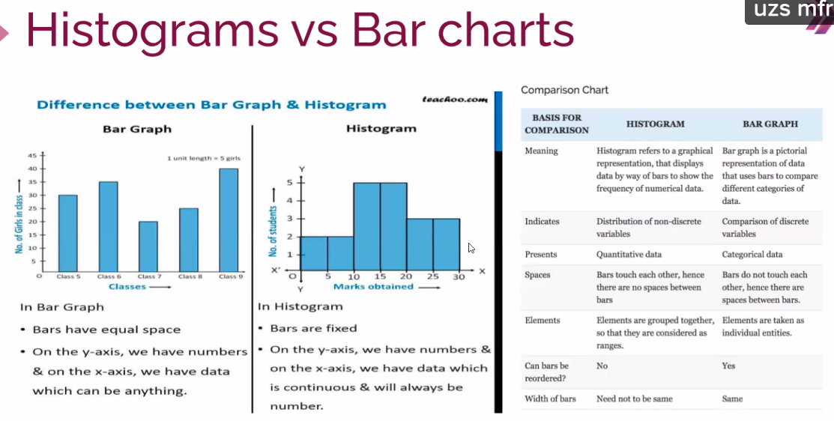

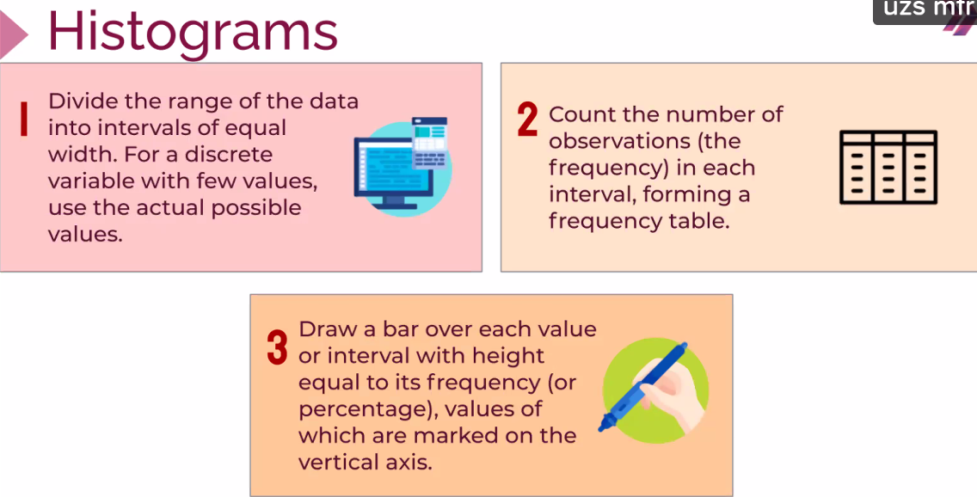

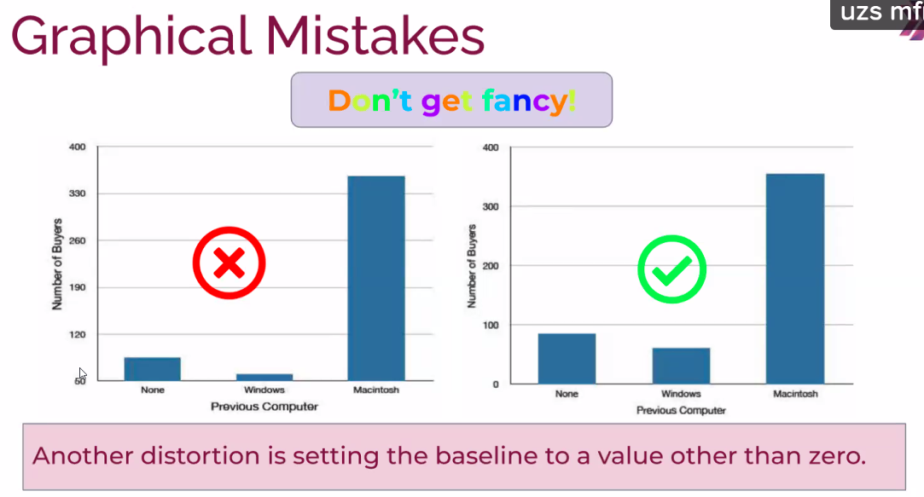

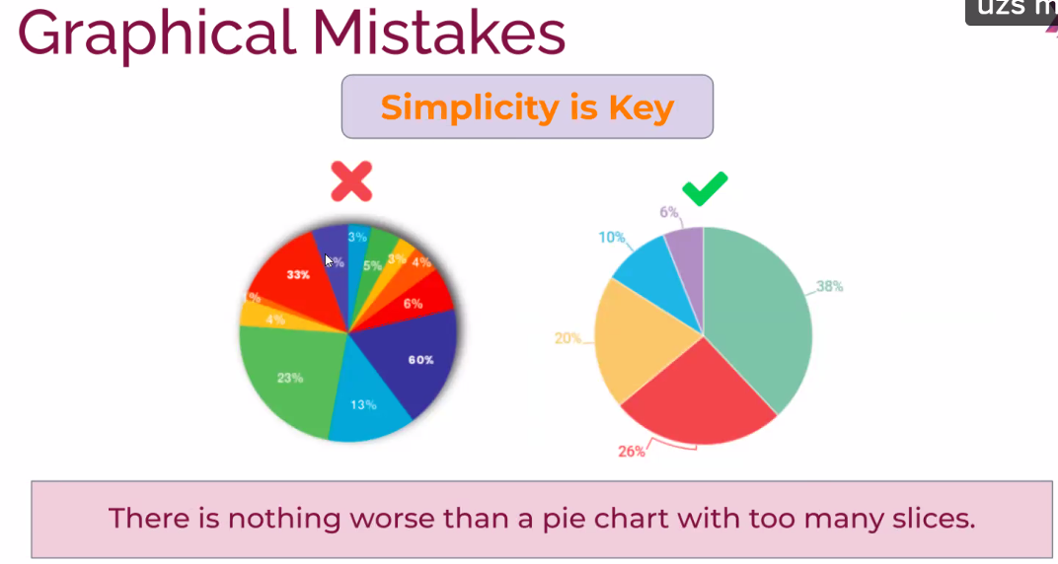

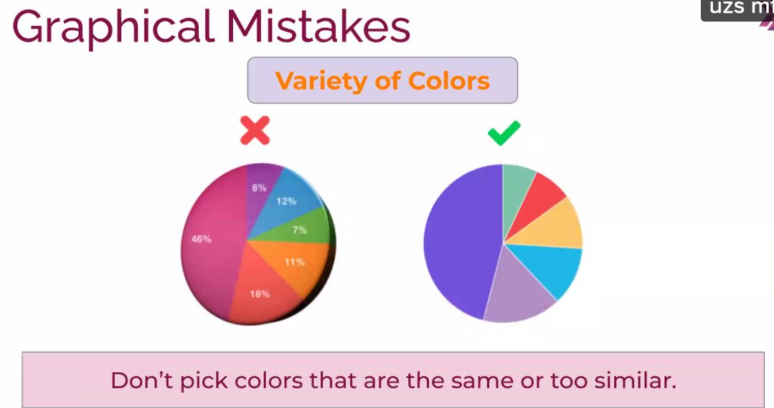

Öyle az sayıda sample ele almam lazım ki bu popülasyona benzer değerler vermeli.

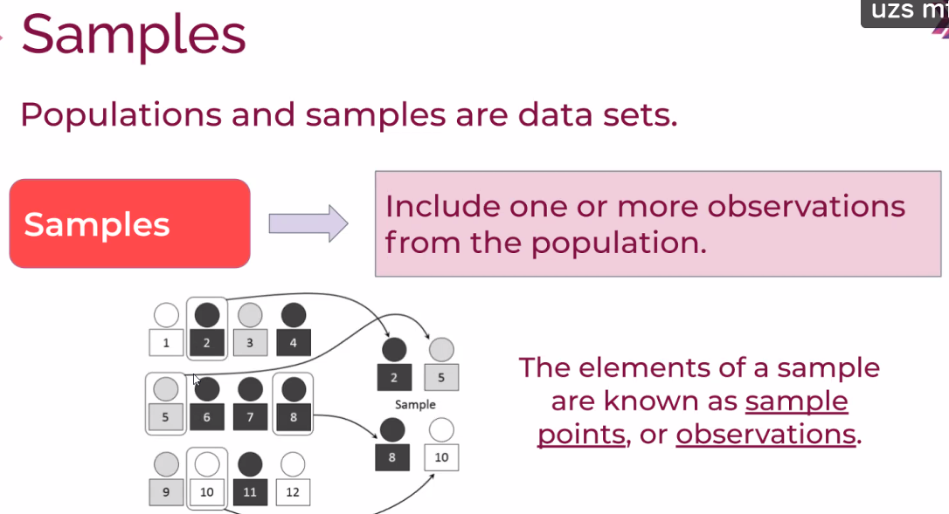

İstatisik demek SAMPLE demek.

Ancak bazen popülasyonun tamamıyla çalışman gerekebilir. O zaman beta değeri gerçek beta değeri olacaktır.

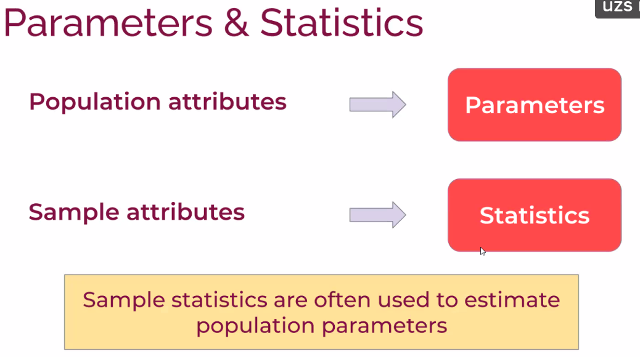

Populasyondan rastgele bir sample çekmek yanlış bilinen bir şeydir. Bir teknik ile sample belirlemeli

2 ana sampling metodu var:

**Probability based**

**Not-Probability based**

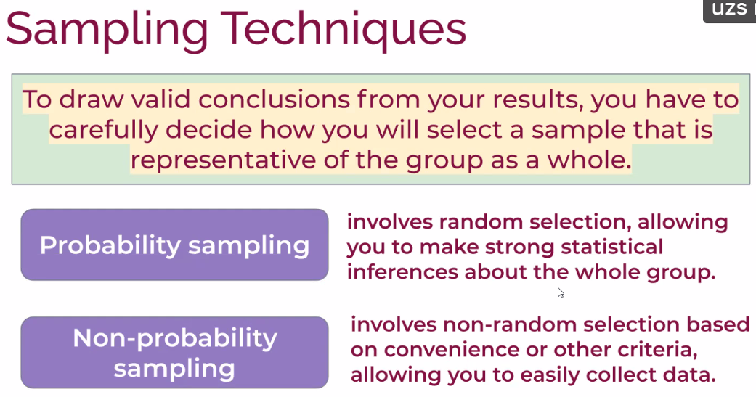

Grup içinde homojen dağılım varsa Stratified Sample metodu kullanırsın.

Ama Gruplar arasında homojen dağılım varsa Cluster Sample metodu kullanırsın.

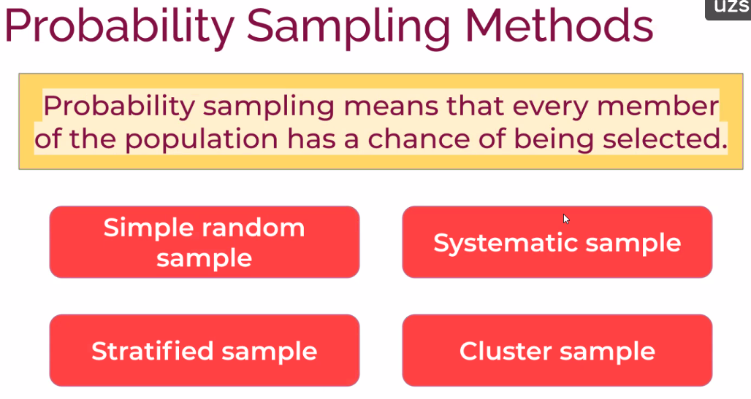

Simple Random Sample: Hiçbir kriter yok!

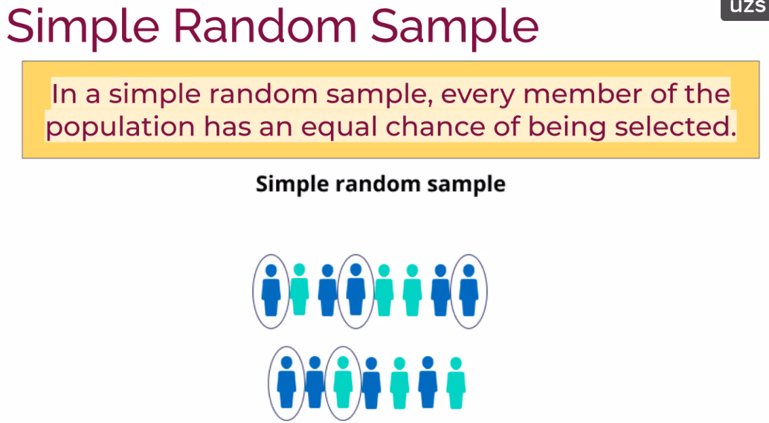

Belirli aralıklar belirleyip o aralıklarda rastgele örnek çekersem Systemetic sample oluyor.

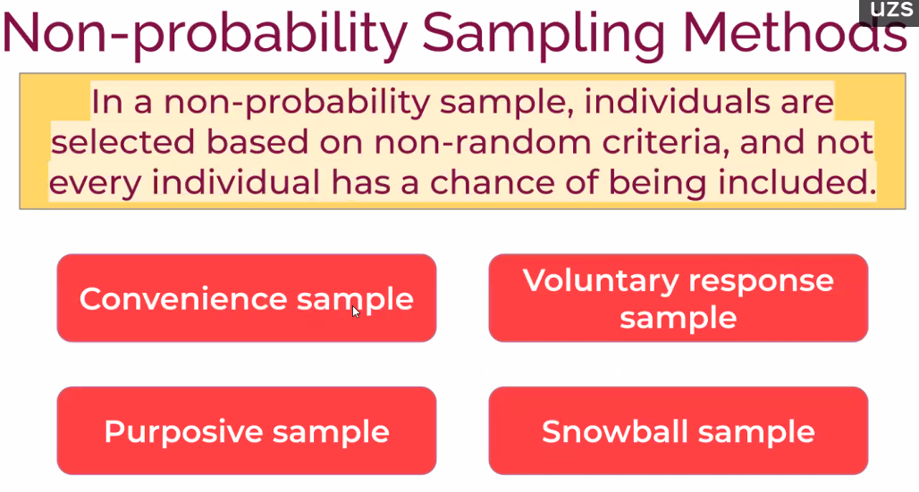

Concenience önüme gelen ilk örnekleri alırım.

Purposive daha önce amaca yönelik kriterlerim varsa ona göre cımbızla çeker gibi çekersim

Snowball danışarak örnekleri belirlerim.

